МОСКОВСКИЙ ФИЗИКО-ТЕХНИЧЕСКИЙ ИНСТИТУТ
(НАЦИОНАЛЬНЫЙ ИССЛЕДОВАТЕЛЬСКИЙ УНИВЕРСИТЕТ)
Физтех-школа аэрокосмических технологий

Отчёт о проведении лабораторной работы по курсу «общеинженерная подготовка»
Визуализация пульсовой волны
Выполнили:
Экспериментатор: Волков Илья Александрович
Программист: Агеев Ярослав Олегович
Руководитель: Королев Дмитрий Алексеевич

Содержание
1 Введение 3
1.1 Цели лабораторной работы 3
1.2 Задачи лабораторной работы 3
2 Теория 4
2.1 Термины и определения 4
2.2 Физическая система 4
2.3 Экспериментальная установка 5
3 Программа и методика измерений 7
3.1 Методика калибровки датчика давления 7
3.2 Методика измерений и программа эксперимента 7
4 Обработка данных 8
5 Код программы 9
5.1 Скрипт для графика пульсовой волны(сглаженный) 9
5.2 Калибровочный скрипт 10
5.3 Основной скрипт 10
6 Эксперимент 13
6.1 Калибровка 13
6.2 Графики давления для двух состояний человека 13
6.3 Графики пульсовой волны 14
7 Результаты и итоги лабораторной работы 15
7.1 Результаты 15
7.2 Итоги 15

- Введение
  - Цели лабораторной работы
При помощи компьютера, АЦП, датчика давления изучить давление крови в плечевой артерии для двух состояний человека — спокойного состояния и состояния после физической нагрузки. Также рассчитать пульс человека в этих двух состояниях
  - Задачи лабораторной работы
- Изучить теоретические основы работы кровеносной системы человека
- Ознакомиться с принципами измерения давления крови при помощи манжеты, нагнетательной груши и датчика давления.
- Освоить методику определения давления — систолического и диастолического.
- Провести измерения для двух состояний — спокойного и возбужденного.
- Выполнить калибровку измерительных приборов, а именно: датчика давления.
- Построить график зависимости давления воздуха внутри манжеты от времени.
- Рассчитать систолу и диастолу по показаниям испытуемого.
- Дать оценку здоровью испытуемого по его показаниям давления и их изменениям при повышении нагрузки на организм.
- Оформить отчет о выполненной работе, содержащий теоретическое обоснование, описание эксперимента, результаты измерений и их анализ.
- Теория
  - Термины и определения
Артериальное давление (АД) – давление, которое оказывает кровь на стенки артерий. Оно неравномерно и колеблется в зависимости от фазы работы сердца.
Систолическое давление – это давление крови на стенки сосудов, когда насыщенная кислородом кровь выталкивается из сердца и расходится по телу.
Диастолическое – это давление в момент, когда сердце наполняется и отдыхает между ударами.
Пульс - ритмическое движение стенок артерий, вызываемое деятельностью сердца.
Тонометр - это медицинский аппарат, предназначенный для измерения артериального давления.
  - Физическая система
В данной лабораторной работе исследуемой физической системой является кровеносная система студента и медицинский тонометр. Сигналом, характеризующим состояние данной физической системы, является давление.
Для автоматизированных измерений датчик давления соединен с манжетой и монометром. Датчик преобразует давление воздуха в манжете в напряжение, которое подаётся на вход АЦП.
Скрипт, производящий автоматизированный измерения, непрерывно записывает цифровые эквиваленты напряжения на входе АЦП в течение всего эксперимента и собирает результат каждой оцифровки в массив. По окончанию эксперимента полученные данные сохраняются в файл для последующей обработки.
Для перевода отсчётов АЦП в миллиметры ртутного столба проводится калибровка экспериментальной установки. Для калибровки требуются две точки соответствия мм. рт. ст. показаниям АЦП.
В ходе обработки данных эксперимента отсчёты АЦП переводятся в мм. рт. ст., а номера измерений в секунды. По графикам зависимости давления воздуха в манжете от времени оценивается артериальное давление и пульс испытуемого студента в момент проведения эксперимента. Приближенно система показана на рисунке 1 .
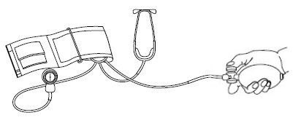
Рисунок 1: система измерений

  - Экспериментальная установка
На рисунке 2 ниже изображена схема экспериментальной установки.
1. Манжета, надеваемая на испытуемого
2. Нагнетательная груша, с помощью которой создается давление внутри манжеты
3. Датчик давления , который подключен к АЦП на плате
4. Монометр, который позволяет произвести калибровку АЦП
5. Соединительные трубки, осуществляющие связь всех компонентов в единое целое.
6. Спусковой клапан
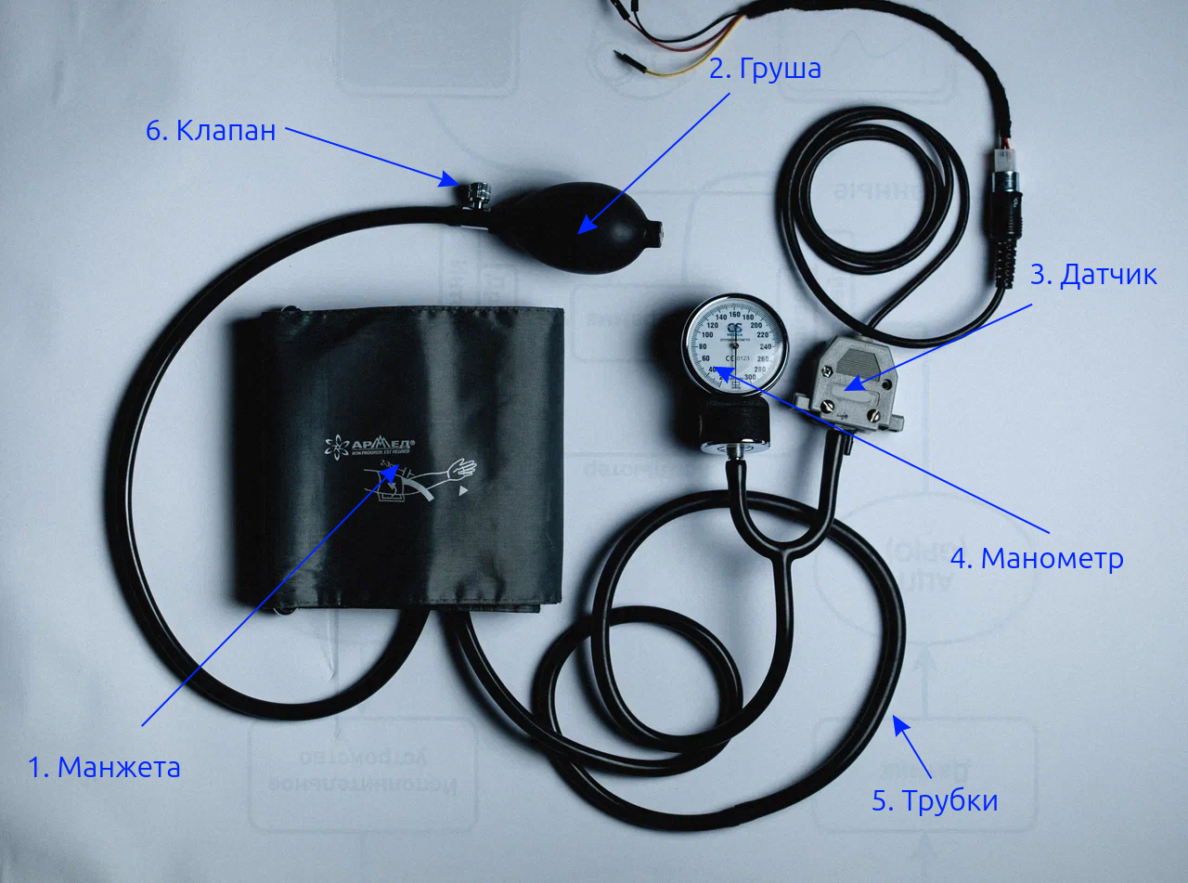
Рисунок 2 : фотография экспериментальной установки
Схема выдает пропорциональный давлению «Р» аналоговый сигнал. Корпус из износостойкого термопластика защищает внутреннюю часть прибора от влияния высокой влажности и агрессивной среды. В конструкции прибора использованы МЭМС технологии (Microelectromechanical Systems – микроэлектромеханические системы). Давление в магистрали тонометра преобразуется в электрический сигнал датчиком давления. Сигнал датчика преобразуется 12-разрядным АЦП в цифровую форму и подаётся в ПК.
- Программа и методика измерений
  - Методика калибровки датчика давления
Датчик давления калибровался следующим образом: производилось несколько измерений. Первое измерение — с помощью датчика измерялось давление в условных единицах, манометр, при помощи которого производилась калибровка, был установлен на 0 мм.рт.ст. Далее создавался дополнительный напор по 40, 80, 120, 160 мм.рт.ст. и считывались показания датчика. При этом манжета была закреплена на пластмассовом цилиндре, имитирующем бицепс человека.
  - Методика измерений и программа эксперимента
Метод измерений заключается в параллельном измерении давления внутри манжеты и считывании показаний испытуемого.
Для каждого из двух измерения проводились следующие действия:
- Манжета надевалась на левую руку испытуемого, чуть выше места сгибания в локте.
- Давление в манжете повышалось до 180 мм.рт.ст.
- Затем приоткрывался выходной клапан, который провоцировал медленное произвольное уменьшение давления
- Запускался основной скрипт (данные записывались в файл)
- Первый раз, когда подопытный ощущал наличие пульса в руке сообщало нам систолу, второй раз, когда у пациента пропадало ощущение пульса — диастолу.
- После проведения измерения для спокойного состояния, испытуемый проводил серию из 20 отжиманий и 10 приседаний, сразу же после этого эксперимент выполнялся повторно.
- Обработка данных
Обработка данных производилась на компьютере при помощи языка Python, библиотек matPlotLib, NumPy. Интерполяция была сделана при помощи SciPy, интерполяция была произведена автоматически методом скользящее окно с полиномиальной аппроксимацией степени 3.
Вычисление систолы и диастолы происходило по показаниям испытуемого — засекалось время, когда ощущения пульса появлялось и пропадало, это были моменты систолы и диастолы соответственно.
Пульс же был высчитан отдельным измерением — отдельно нагнеталось определенное давление между систолой и диастолой(примерно 90 мм.рт.ст), клапан закрывался, однако он всё же допускал малые падения давления. Строился график, по которому вычислялась ЧСС в минуту.
Также были высчитаны среднее артериальное давление -

Гидродинамическое сопротивление сосудов:

И также жесткость сосудов:

Скорость пульсовой волны:

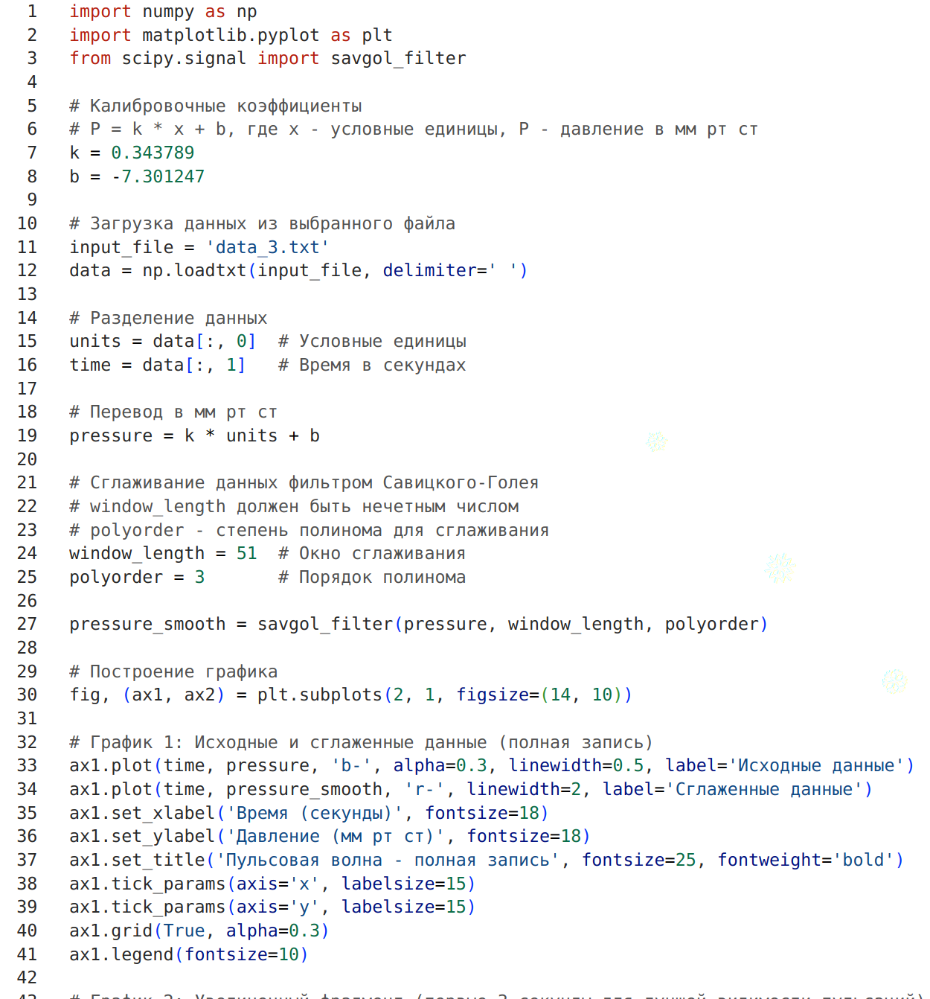
- Код программы
Весь код можно посмотреть на удаленном открытом репозитории Git
https://github.com/bbaarryy/get/tree/main/Lab_blood
Конкретные кусочки кода будут представлены ниже.

  - Скрипт для графика пульсовой волны(сглаженный)

Рисунок 3 : скрипт для пульсовой волны
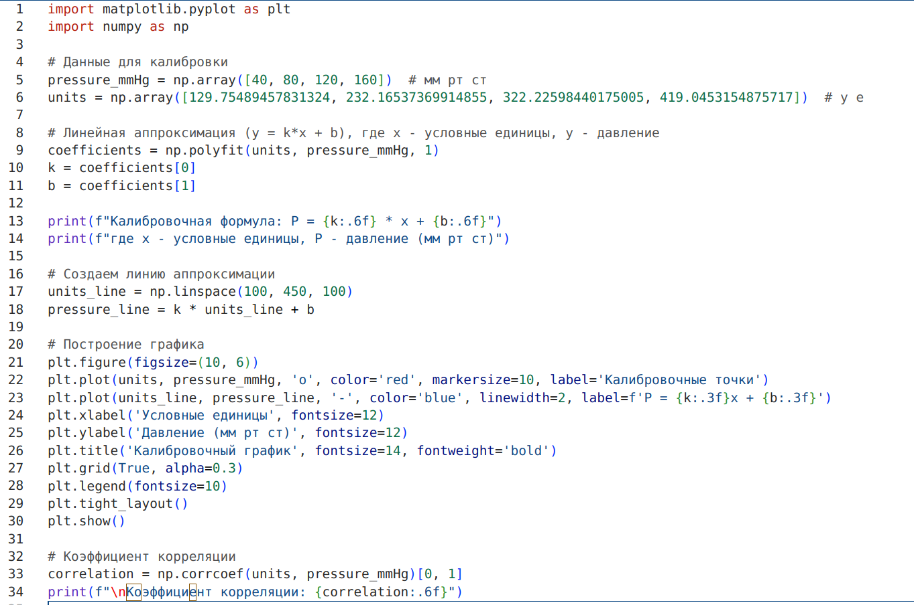
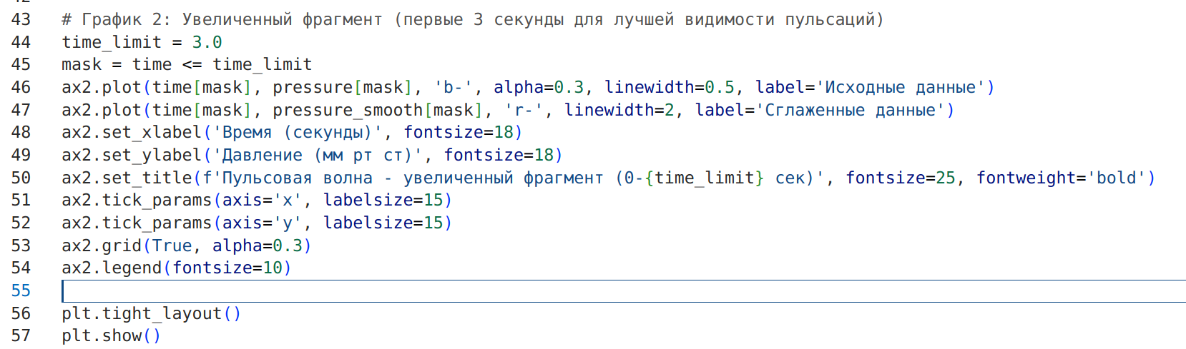
Рисунок 4 : скрипт для пульсовой волны

  - Калибровочный скрипт
Рисунок 5 : скрипт для графика давления
  - Основной скрипт

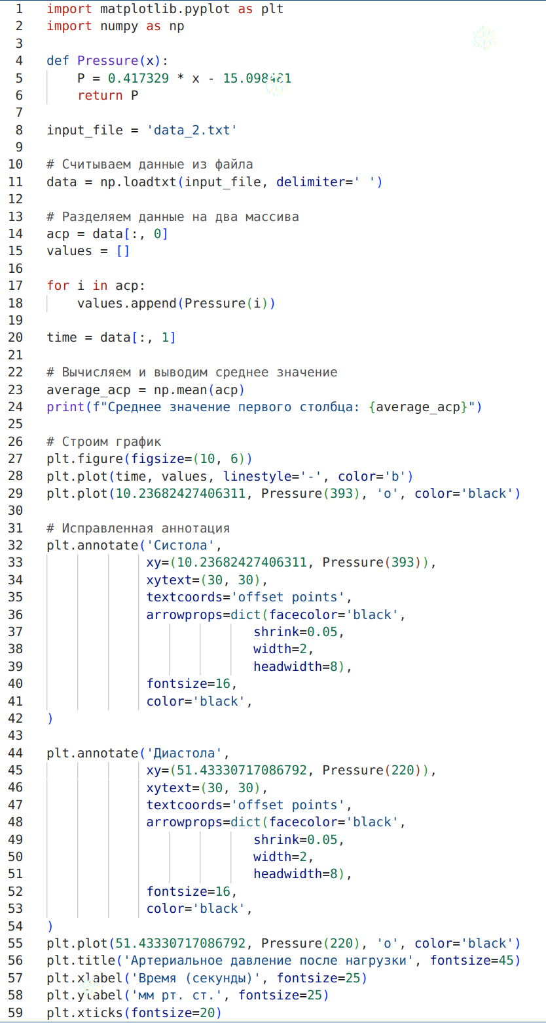
Рисунок 6 : скрипт для графика давления

На рисунках 4, 5, 6 представлены основные скрипты, используемые нами для построения графиков. Лучше заглянуть на страницу с репозиторием для детального изучения кода.
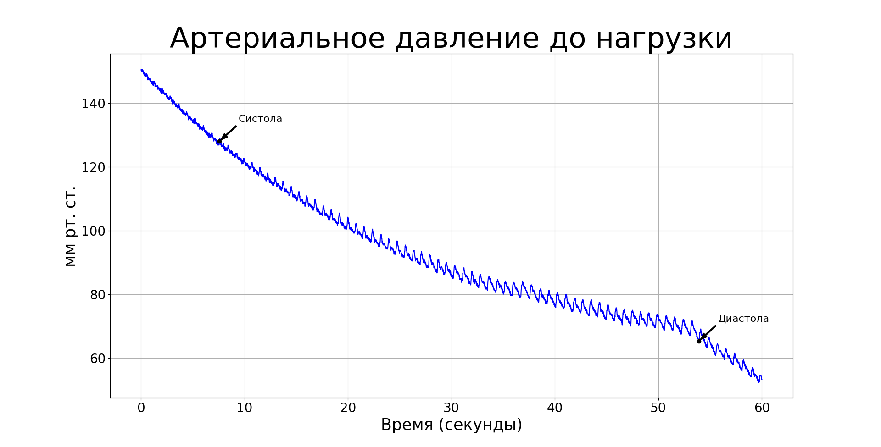
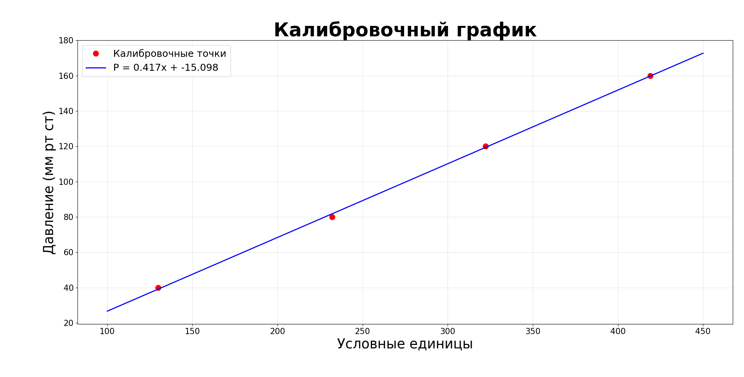
- Эксперимент
  - Калибровка
При помощи описанного выше подхода, используя приведенный скрипт получается следующий график (7):
Рисунок 7 : Калибровочный график
  - Графики давления для двух состояний человека
Теперь посмотрим на графики давления крови в двух состояниях — до нагрузки(8) и после(9):
Рисунок 8 : Артериальное давление до нагрузки, график

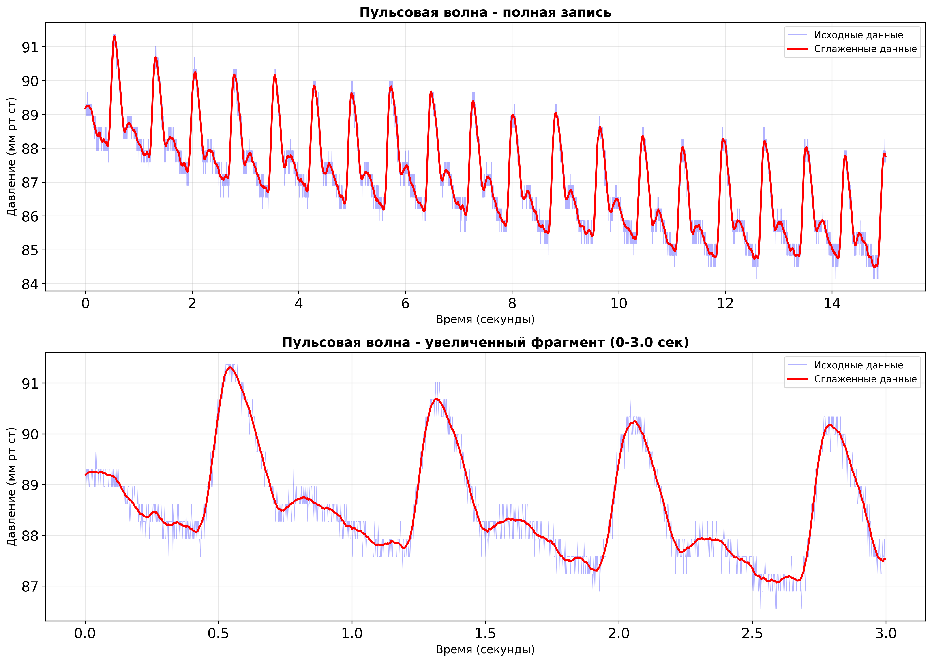
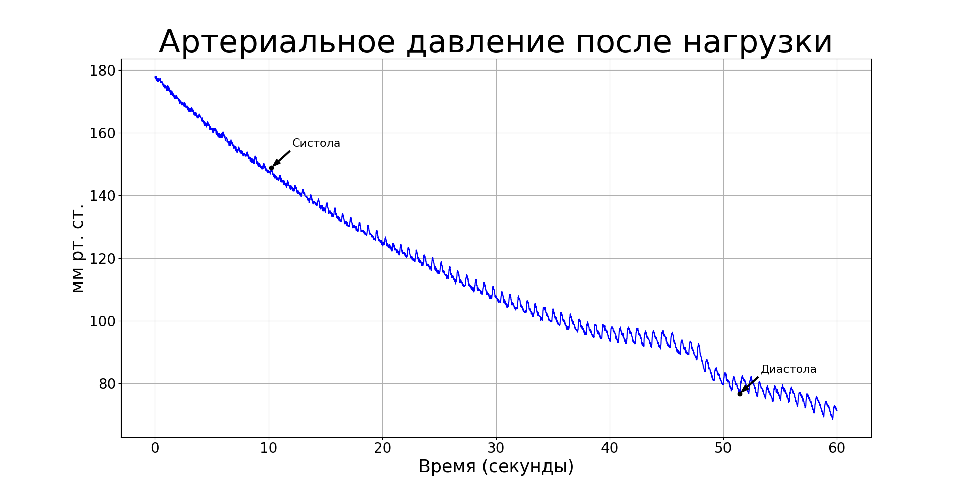
Рисунок 9 : Артериальное давление после нагрузки, график
  - Графики пульсовой волны
Наконец, визуализируем пульсовую волну, на которой отчетливо видны скачки давления, показывающие работу сердца(10).

Рисунок 10 : График пульсовой волны

- Результаты и итоги лабораторной работы
  - Результаты
В ходе лабораторной работы были получены итоговые графики зависимости давления крови на стенки сосудов от времени. Найдены систолическое и диастолические давления испытуемого — в нашем случае получилось 128\67 в состоянии покоя и 148\78 после физической нагрузки. Также была измерена ЧСС — 80 ударов в минуту в обоих состояниях. Отсутствие изменения ЧСС при нагрузки обуславливается её непродолжительностью и сравнительно небольшой интенсивностью. Также вычислены жесткость сосудов , равная 1ГПа.
  - Итоги
Была проделана работа по измерению систолического и диастолического давлений, в ходе работы были применены навыки, полученные на курсе общеинженерной подготовки. В качестве результата проделанной работы было установлено, что испытуемый здоров, скорее всего не страдает сердечными пороками.

